
LA ROMANCE DE PARIS Charles Trenet 1941

Intro : C6 C C7 F Dm7 C G7 C Rythme :

C C G7 G7 G7 G7 C C
Ils s'aimaient depuis deux jours à peine Ya parfois du bonheur dans la peine
C C6 G7 G7 G7 G7 C6 C6
Mais depuis qu'ils étaient amoureux Leur destin n'était plus malheureux
C C G7 G7 G7 G7 C C
Ils vivaient avec un rêve étrange Et ce rêve était bleu comme les anges
C A7 Dm7 Dm7 C G7 C (C)
Leur amour était un vrai printemps oui ! Aussi pur que leurs tendres vingt ans.
Refrain
C C C G7 G7 G7 G7 C6
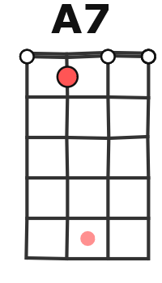
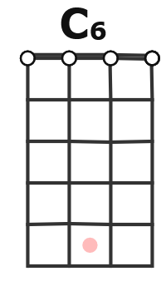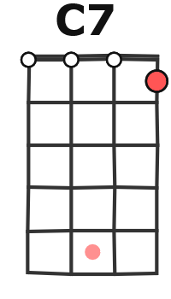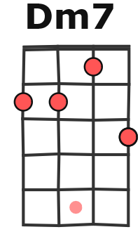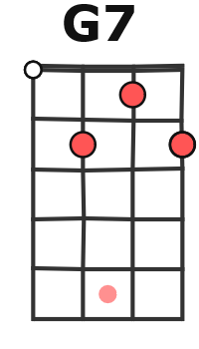
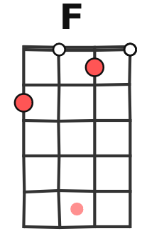
C'est la romance de Paris Au coin des rues el-le fleurit
C6 C C7 F Dm7 C G7 C
Ça met au cœur des amoureux Un peu de rêve et de ciel bleu
C C C G7 G7 G7 G7 C6
Ce doux refrain de nos faubourgs Parle si gentiment d'amour
C6 C C7 F Dm7 C G7 C…
Que tout le monde en est épris C'est la romance de Paris

C C G7 G7 G7 G7 C C
La banlieue était leur vrai domaine Ils partaient à la fin de la s'maine
C C6 G7 G7 G7 G7 C6 C6
Dans les bois pour cueillir le muguet Ou sur un bateau pour naviguer
C C G7 G7 G7 G7 C C
Ils buvaient aussi dans les guinguettes Le vin blanc qui fait tourner la tête
C A7 Dm7 Dm7 C G7 C (C)
Et quand ils se donnaient un baiser oui ! Tous les couples en dansant se disaient

Refrain

C C G7 G7 G7 G7 C C
C'est ici que s'arrête mon histoire Aurez-vous de la peine à me croire ?
C C6 G7 G7 G7 G7 C6 C6
Si j'vous dis qu'ils s'aimèrent chaque jour Qu'ils vieillirent avec leur tendre amour
C C G7 G7 G7 G7 C C
Qu'ils fondèrent une famille admirable Et qu'ils eurent des enfants adorables
C A7 Dm7 Dm7 C G7 C (C)
Qu'ils moururent gentiment inconnus oui ! En partant comm' ils étaient venus
Refrain
C C C7 F Dm7 C G7 C…
Que tout le monde en est épris C'est la romance de Paris

